**РАЗДЕЛ:** *PRP терапия*

**ПУНКТ:** *PRP терапия* *Плечевого сустава*

**СТРАНИЦА:**

# PRP терапия плечевого сустава

Артроз плечевого сустава, как правило, сопровождается сильными болями. Резко ограничивается возможность каждодневных, бытовых манипуляций: трудно расчесать волосы, почистить зубы, застегнуть бюстгальтер. Эти сложности могут привести к депрессии, тревоге, ограничению трудоспособности.

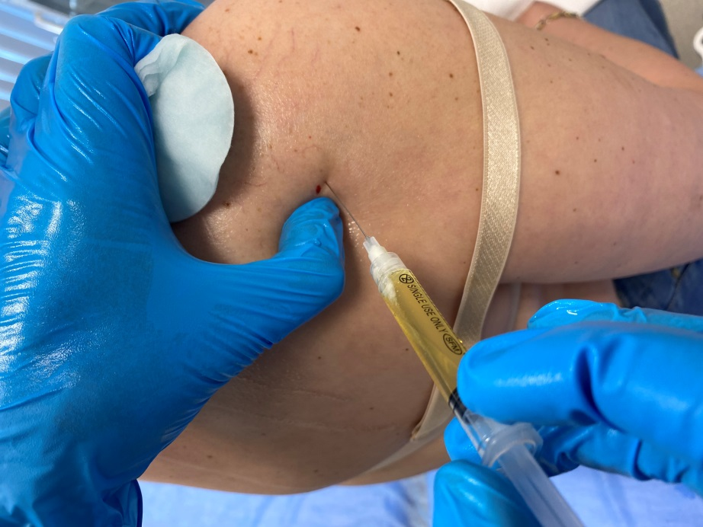

<https://www.youtube.com/watch?v=p0ybPm_gpuA&list=PLZrkXuhjYqKhh-x_ckIzU-TIsKhU6IYl8&index=1>

Значками:

Стоимость: 7 500 - 10 000 руб.

Количество процедур: 4-5

Периодичность введения: 1 раз в 7 дней

Длительность процедуры: 25-40 мин.

Эффект: восстановление двигательной способности, снятие боли

После базового курса, рекомендованы однократные процедуры с интервалом в 1-2 месяца в течение первого года.

**Этапы проведения процедуры:**

* Прием начинается с консультации врача-ортопеда. После сбора анамнеза, осмотра, врач и пациент согласовывают план лечения.
* Пациент проходит в процедурный кабинет, где у него забирают необходимое количество крови из локтевой вены.

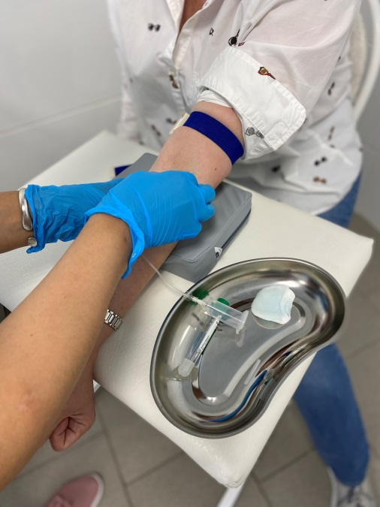

* Полученный материал центрифугируется.

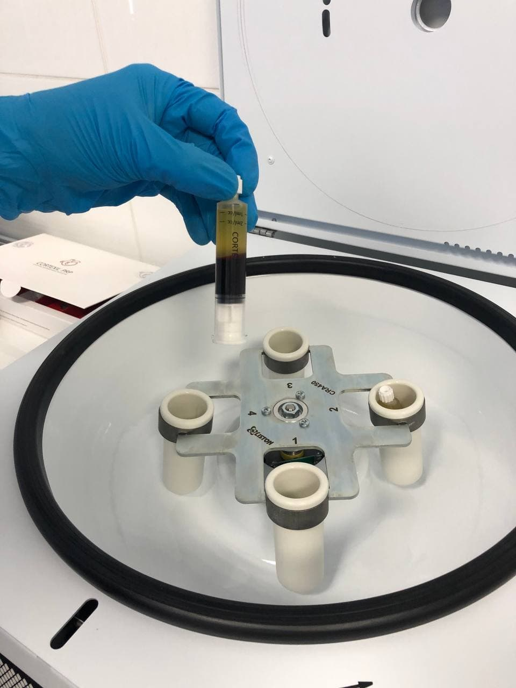

* Врач проводит отбор PRP и плазмы.

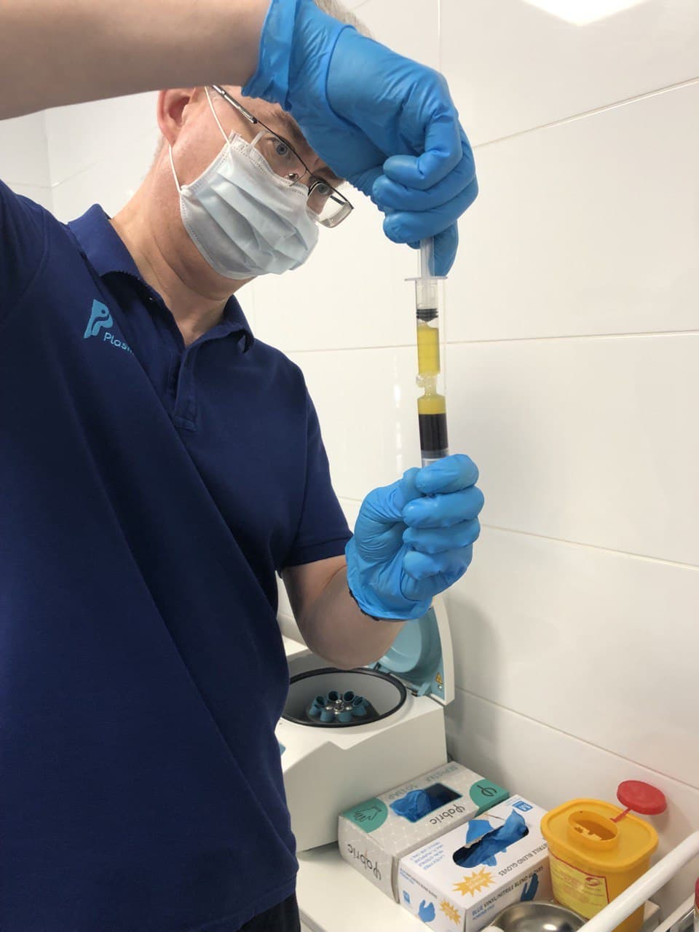

* Врач-ортопед проводит процедуру введения PRP и плазмы в зоны, требующие лечения.

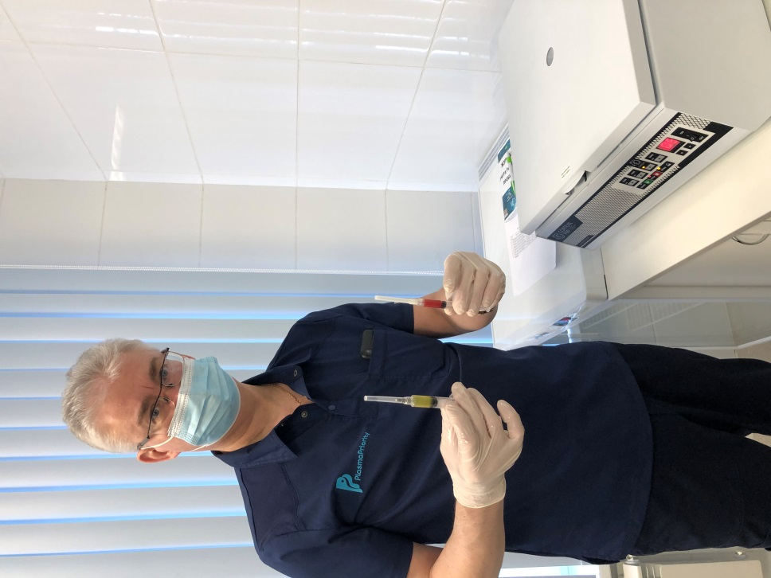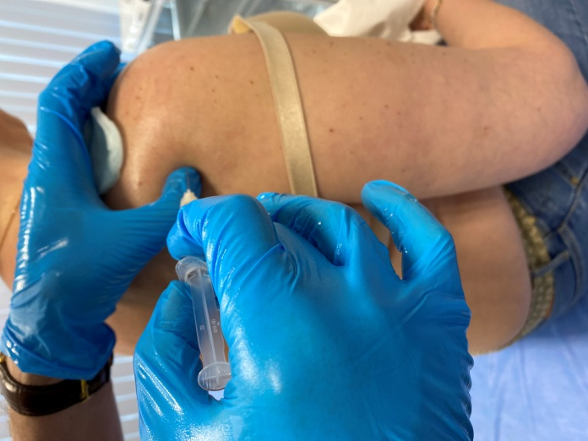

* Процедура проводится без анестезии. Ощущения при проведении манипуляции сравнимы с обычной инъекцией. Некоторые пациенты чувствуют распирание в месте укола.
* После проведения процедуры пациент через 10-20 минут может покинуть клинику.

|  |  |
| --- | --- |
| Симптомы | Заболевания |
| * Боль * Невозможно поднять руку * Невозможно расчесать волосы * Невозможно застегнуть бюстгальтер * Ночные боли * Хруст, жжение * Прострелы, онемение пальцев рук | * Артроз, артрит * Бурсит * Тендинит, тендиноз вращательной манжеты плеча * Импиджмент синдром * Последствия травм: переломов, вывихов, овреждений мышц, сухожилий, связок |

Противопоказания:

Противопоказания к проведению PRP-терапии:

* любая острая инфекция — вирусная или бактериальная;
* высокая температура (выше 38°C);
* гнойничковые поражения кожи или гнойные раны в предполагаемом месте инъекции;
* использование лекарств, влияющих на свертываемость крови (ацетилсалициловая кислота, варфарин и другие) при изменениях лабораторных показателей;
* онкология без радикального лечения (в том числе злокачественные заболевания крови).

|  |
| --- |
| **Комментарий специалиста** |
| В лечении плечевого сустава, с моей точки зрения, оправдано использование PRP терапии, если боль обусловлена проблемами исключительно плечевого сустава. Очень хороший эффект, после проведения процедуры, у молодых пациентов после травмы. Если имеются проблемы в плечевом суставе и шейном отделе позвоночника (остеохондроз), мы сочетаем PRP с плазмотерапией. |

*Комментарий идет от того специалиста, кто на этой странице проводит процедуру*

**Процедуру проводит специалист:**

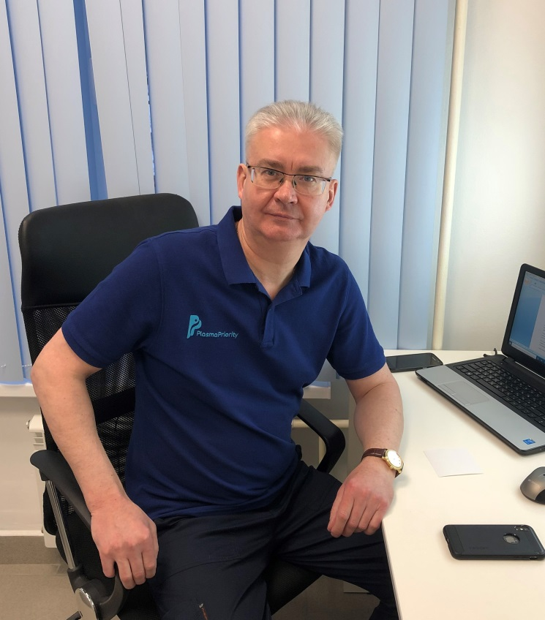

Карев Дмитрий Борисович, Врач травматолог-ортопед

Кандидат медицинских наук, доцент, врач травматолог-ортопед высшей квалификационной категории, 31 летний стаж работы в ортопедии. Владеет техникой первичного и ревизионного эндопротезирования тазобедренного и коленного сустава, рядом реконструктивных операций на тазобедренном суставе. Автор 84 научных публикаций (в том числе в Европейских научных журналах), монографии, 14 патентов. Разработчик направления применения аутологичной тромбоцитарной плазмы в травматологии и ортопедии. Организатор первого в мире специализированного центра на территории РБ, использующего плазму в лечении суставных заболеваний. Личный опыт применения плазмы (самый большой в мире) — более 18 000 пациентов.

|  |
| --- |
| ЗАПИСЬ НА ПРИЕМ |

**Видео-отзывы:**

<https://www.youtube.com/watch?v=C-h_5TNq8RM&list=PLZrkXuhjYqKitRYH6HfI_inpvUsUo6Pm1&index=8>

**Почему мы?**

* В нашей клинике самая выгодная цена в Москве.
* Наш ведущий специалист является разработчиком направления применения аутологичной тромбоцитарной плазмы в травматологии и ортопедии.
* Эффективное и безопасное лечение.
* Без очередей.
* Быстрое снятие боли.
* Прием врача 0 рублей.
* При лечении курсом, все приемы в период прохождения курса бесплатные.
* Проведение процедур в день приема.
* Можно совмещать с другими способами лечения.

|  |
| --- |
| ЗАПИСЬ НА ПРИЕМ |